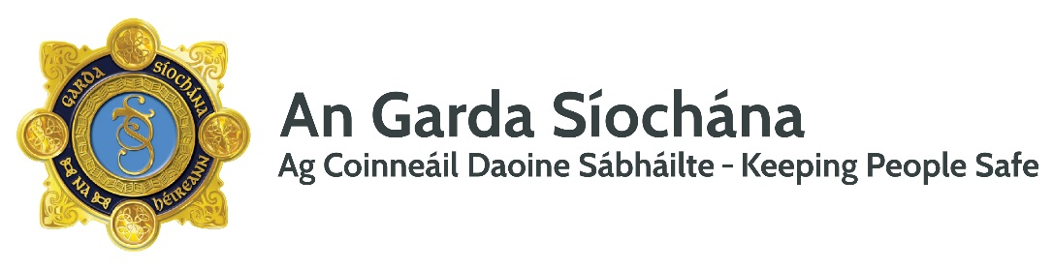
Cuir grianghraf a tógadh le déanaí faoi iamh anseo.
Faigh ceann atá cothrom le dáta agus a léiríonn cosúlacht mhaith ar an duine.
Más indéanta, smaoineamh ar ghrianghraf digiteach a úsáid agus an Ceistneoir Phrótacal Herbert á thabhairt don Gharda Síochána


CEISTNEOIR PHRÓTACAL HERBERT

TÁBHACHTACH: Léigh an doiciméad treorach Cheistneoir Phrótacal Herbert agus an ceistneoir seo á chur i gcrích agat
SONRAÍ TEAGMHÁLA PEARSANTA
1. Ainm
2. An bhfuil aon leasainm ar an duine seo?
3. An bhfuil a (h)ainm féin ar eolas aige/aici/ an bhfreagraíonn sé/sí dó? | Tá Níl
4. Seoladh
Cuir éirchód san áireamh
5. Dáta Breithe | LL/MM/BBBB
6. Náisiúntacht
7. Cad iad na teangacha a labhraíonn an duine seo?
8. Uimhir fhóin phóca
Soláthróir fhóin phóca
9. An mbíonn rianaire GPS ag an duine seo .i.e. uaireadóir GPS nó fóin póca?  Má bhíonn, tabhair sonraí le do thoil | Bíonn Ní bhíonn

SONRAÍ CHUMA FHISICIÚIL
10. Inscne
11. Meáchan/ Cruth

12. Airde

13. Dath súile  An mbíonn spéaclaí á gcaitheamh aige/aici | Bíonn Ní bhíonn
14. Dath Gruaige

15. Dath craicinn / snua

16. Gnéithe Fisiciúla Sainiúla
SONRAÍ LEIGHIS
17. An bhfuil aon riocht sláinte eile ag an duine seo nó an mbíonn cógais eile ag teastáil uaidh/uaithi.
18. Rochtain ar Teachtaireacht i mBuidéal? | Tá Níl  Má tá, cuir cóip MIAB faoi iamh ar chúl an Cheistneora Phrótacal Herbert agus an t-eolas leighis ar fad ann
Mura bhfuil, soláthar an méid seo a leanas | Cógais Ríthábhachtacha:  Cé chomh minic is a bhíonn sé/sí ag teastáil:  Na siomptóim a bhíonn ann mura dtógtar iad:
19. An siomptóm atá á thaispeáint ag an duine | Díchuimhne  Mearbhall  Deacrachtaí teanga  Neamhábalta chun daoine ná rudaí a aithint  Siabhránacht agus seachrán  Guagachtaí giúmair  Réasúnaíocht agus breithiúnas lagaithe  Eile, luaigh:
20. Conas a théann an néaltrú i bhfeidhm ar an duine seo?

TAISTEAL AGUS SUÍOMHANNA BAINTEACHA
21. An bhfuil rochtain ag an duine seo ar fheithicil? | Tá Níl  Má tá, tabhair sonraí:
22. An mbíonn sé/sí ag taisteal leo féin? Nó an bhfuil pas saorthaistil / cárta leap srl. aige/aici | Tá Níl  Má tá, tabhair sonraí:
23. Na háiteanna is fearr leis/léi le cuairt a thabhairt orthu

24. An bhfuil áis siúil nó soghluaisteachta ag teastáil ag an duine? | Tá Níl
25. Conas a d’fhéadfadh sé/sí freagairt do strainséirí agus iad ag druidim leis/léi?
26. An raibh an duine ar iarraidh roimhe seo?

27. Soláthair na seoltaí baile a bhí aige/aici roimhe seo

28. Soláthair seoltaí d'áiteanna oibre a bhí aige/aici roimhe seo
29. Eolas breise

Sonraí Neasghaoil

Ainm
Seoladh
Dáta Breithe
An bhaint atá agat leis an duine seo
Sonraí Teagmhála

Sonraí an Duine a chuir an Ceistneoir Phrótacal Herbert i gcrích / Sonraí phointe teagmhála

Ainm

Seoladh

Dáta breithe

Sonraí teagmhála
Dáta is déanaí a ndearnadh an Ceistneoir Phrótacal Herbert a nuashonrú

